保密★开考前

第二学期期中质量调研

**二年级数学试题**

（时间60分钟，总分100分）

**等第：**

**一、卷面书写（3分）**

**二、计算（24分）**

1．直接写得数。

4700－3000＝                       96－54＝                       450－50＝                      24＋56＝

81÷9＝                                   1000－300＝                   40＋600＝                      18÷6＝

36＋48＝                                4080－80＝                     72－16＝                        9×7＝

2．竖式计算。

27÷4＝                     54÷7＝                     52÷9＝                     43÷6＝

**三、填空题（26分）**

3．看图写算式．



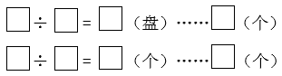

4．9480是一个( )位数，它的最高位在( )位，“8”在( )位上，表示( )个( )。

5．把25本练习近平均分给6个小朋友，每个小朋友得( )本，还剩( )本．

6．小明从家到学校朝西南方向走，小明放学回家往( )方向走．

7．根据下图填出相应时间．

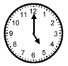( )        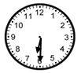( )       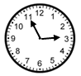( )

8．找规律填数．

（1）597、598、599、( )、( )

（2）7070、7080、7090、( )、( )

（3）123、234、345、( )、( )．

9．用0、1、2、7四个数字组成的四位数中，最小的数是( )，最接近7000的数是( )，一个零都不读的数是( )。

10．□÷6＝3……★，★最大是( )，这时□是( )；○÷△＝2……4，△最小是( )，这时○是( )。

11．每天太阳从( )面升起，从( )面落下。面向北面站立，前面是( )，后面是( )，左面是( )，右面是( )。

12．用13根小棒摆三角形，可以摆成( )个独立的三角形，还剩( )根。12里最多有( )个4，37里最多有( )个5。

13．( )÷( )= 4……1          ( )÷( )= 3……4

**四、选择题（12分）**

14．分针从3走到9，走了（       ）。

A．15分 B．6分 C．30分

15．

↓对应的数大约是（       ）。

A．420 B．480 C．520

16．1人唱一首歌用5分钟，5人合唱这首歌用的时间是（       ）。

A．5分钟 B．10分钟 C．25分钟

17．35块糖，最少拿掉（        ）块，剩下的能正好平均分给8个小朋友。

A．1 B．2 C．3

18．10张纸摞起来大约厚1毫米，1000张这样的纸摞起来大约厚（       ）厘米。

A．1 B．10 C．100

19．用2、0、3三张卡片摆三位数，能摆成（       ）个不同三位数？

A．2个 B．4个 C．6个

**五、作图题（5分）**

20．按要求画图形并填一填。

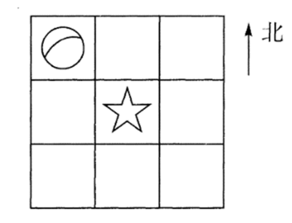

（1）在☆的东南面画△。

（2）在☆的西南面画□

（3）在☆的东北面画○

（4）在☆的（       ）面，☆在的（       ）面。

**六、解答题（ 30分）**

21．王师傅每分钟做8个零件，从8：00到8：05，一共可以做多少个零件？

22．有32本书，至少添上几本后就可以平均分给5个小朋友？

23．一张画片6角钱．明明带了5元钱，能买多少张，还剩多少钱？

24．小明看一本47页的书，每天看7页，至少几天可以看完？

25．妈妈花半小时做了6朵纸花，平均每朵纸花要花多少分钟？

26．一辆上有4个车轮和1个备用轮，现在有38个轮子．能装几辆这样的，还剩几个轮子？

**参考答案：**

1．1700；42；400；80；9；700；640；3；84；4000；56；63

2．6……3；7……5；5……7；7……1（竖式略）

3．21   4   5   1

21   5   4   1

4．     四     千     十     8     十

5．     4     1

6．东北

7．     5：00     6：30     2：55

8．     600     601     7100     7110     456     567

9．     1027     7012     1270、1720、2170、2710、7120、7210

10．     5     23     5     14

11．     东     西     北     南     西     东

12．     4     1     3     7

13．     9     2     19     5

14．C；15．C；16．A；17．C；18．B；19．B

20．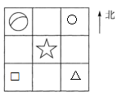

西北；东南

21．40个

22．3本

23．8张   2角

24．7天

25．5分钟

26．7辆车，还剩3个轮子